**1.Aşağıdakilerden hangisi evcil hayvandır?** www.derskitabicevaplarim.com

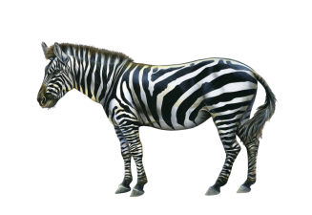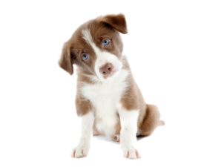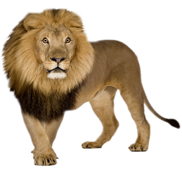

|  |  |  |
| --- | --- | --- |
| **A)** | **B)** | **C )** |

**2.Aşağıdakilerden hangisi diğerlerinden farklı bir canlı türüdür?**

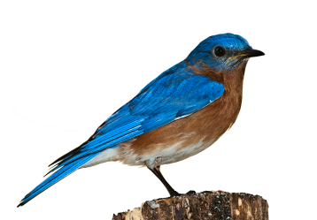 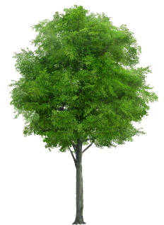 

|  |  |  |
| --- | --- | --- |
| **A)** | **B)** | **C )** |

**3.Aşağıda verilen cümlelerin başındaki boşlukları doldurunuz. Cümle doğru ise boşluğa “ D ”, yanlış ise “ Y ” yazınız.**

|  |  |
| --- | --- |
|  | **Bitkiler hareket edemezler.** |
|  | **Goril vahşi bir hayvandır.** |
|  | **Hayvanlar sadece et ile beslenirler.** |
|  | **Hamsi kendi besinini kendisi üretir.** |
|  | **Sürüngenlerin vücudu sert pullar ile kaplıdır.** |
|  | **Yılanın ve karganın hareket etme şekli aynıdır.** |
|  | **Timsah ahırda yaşayan bir canlı türüdür.** |
|  | **Doğayı her zaman temiz tutmalı ve onu korumalıyız.** |

**4.Aşağıda bazı hayvanlar ve yuvaları verilmiştir. Doğru eşleştirmeler yaparak verilen hayvanların yuvalarını bulunuz.**

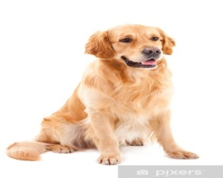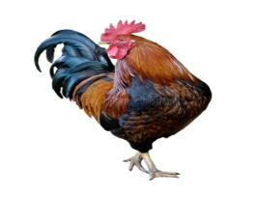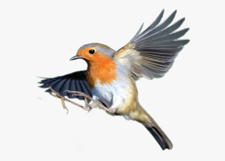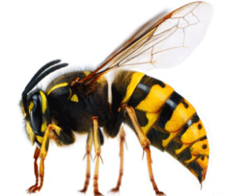

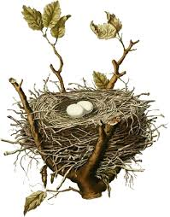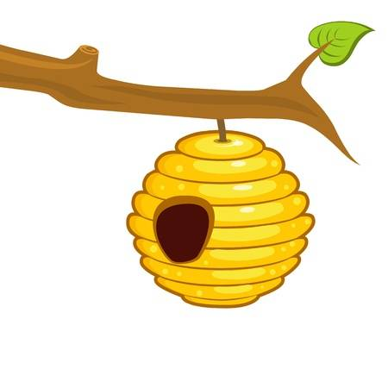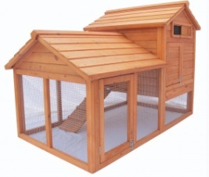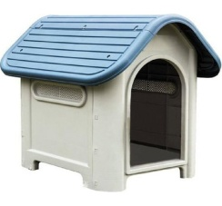

**5.Aşağıdaki cümlelerde boş bırakılan yerleri uygun sözcüklerle tamamlayınız.**

**Sonbahar bahçe toprak hareket**

**çam güneş besin**

* **Bitkiler …………… edebilirler.**
* **………. ağacının yaprakları sonbaharda dökülmez.**
* **Gül, lale, menekşe …………de yetişen bitkilerdir.**
* **Bitkiler insanlara ve hayvanlara…………. kaynağı olurlar.**
* **Ağaçların çoğu …………………da yapraklarını döker.**
* **Bitkilerin büyüyüp gelişebilmeleri için hava,su,…………….ve………………e ihtiyaçları vardır.**

Burcu DAŞKIRAN

Sınıf Öğretmeni